Коммерческое предложение. Строительные смеси с доставкой.

Компания СМЕСИСТРОЙ предлагает широкий ассортимент сухих строительных смесей для строительства с доставкой по Москве и Московской области. Видь строительство любого объекта требует от Вас внимания к тысячам мелких и десяткам крупных проблем и вопросов. Именно по этому для наших новых клиентов мы привозим на пробу 1-2 мешка любой сухой смеси, чтобы вы убедились в качестве поставляемой продукции. И наши услуги позволяют по одному звонку решать такую базовую задачу, как своевременная поставка сухих смесей и материалов на строительную площадку.

СМЕСИСТРОЙ предлагает следующие виды материалов:
- Цемент марок М500Д0 М500Д20 М400;
- Пескобетон марки М300;
- Универсальная смесь марки M150;
- Монтажно-кладочная смесь марки М200;
- Специальные смеси гидроизоляционная М600 М700, огнеупорная;
- Спеццемент НЦ-20;
- Добавки для смесей.
- Наш каталог представлен ниже;

Своевременная поставка
Мы готовы идти Вам на встречу по всем вопросам, касающимся сроков и времени доставки. Заявки принимаются в любое время без выходных и перерывов. Производим доставку ночью и в праздничные дни.
В современном строительстве важен каждый час работы, поэтому материалы традиционно прибывают на объект, строго в оговоренный срок. Мы привыкли выполнять свои договоренности и обязательства.
Экономия на закупке и доставке
Мы предлагаем действительно интересные цены на все товарные позиции. Кроме того, действуют одни из самых низких тарифов доставки по Москве и МО.

С уважением ваш поставщик СМЕСИСТРОЙ

Каталог НАШей продукции

СМЕСЬ УНЕВЕРСАЛЬНАЯ М150
Применяется для оштукатуривания стен, потолков и других поверхностей под покраску, шпатлевания, клейку обоев, для выполнения кладочных работ, бетонирование лестниц , ремонта полов и заделки бетонных стен, обработки швов при монтаже.

ТЕХНИЧЕСКАЯ ХАРАКТЕРИСТИКА
Прочность на сжатие 15 МПа
Цвет серый
Жизнеспособность раствора не менее 2 часов
Температура применения от + 5 С до + 35 С
Плотность 2,0-2,1 т/м3
Смесь имеет гигиенический сертификат.
Максимальная крупность наполнителя до 2,0 мм
Бумажные мешки по 40 кг 50 кг
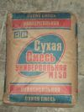

МОНТАЖНО-КЛАДОЧНАЯ ЦЕМЕНТНАЯ М200
Применяется для выполнения кладочных работ, бетонирования лестниц, полов, ремонта и заделки бетонных стен, обработки швов при монтаже внутри и снаружи помещения.

ТЕХНИЧЕСКАЯ ХАРАКТЕРИСТИКА
Прочность на сжатие 20 МПа
Цвет серый
Жизнеспособность раствора не менее 2 часов
Температура применения от +50С до +350С
Плотность 2,1 – 2,2 т/м3
Максимальная крупность наполнителя до 3,0 мм
Смесь имеет гигиенический сертификат.
Бумажные мешки по 40 кг 50 кг
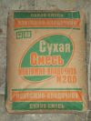

ПЕСКОБЕТОН М300
Пескобетоны применяются для устройства высокопрочных износостойких полов в качестве несущего слоя в подвалах, гаражах, мастерских, производственных цехах, а также при производстве монтажных работ. Пескобетоны также широко применяются как мелкозернистый бетон для устройства фундаментов, отливок. Пескобетоны представляют собой высокопрочные смеси, состоящие из неорганического вяжущего (портландцемент); наполнителя (песок); химическая добавка, улучшающая их свойства..

ТЕХНИЧЕСКАЯ ХАРАКТЕРИСТИКА
Прочность на сжатие 30 МПа
Цвет серый
Жизнеспособность раствора не менее 2 часов
Температура применения от + 5 С до + 35 С
Максимальная крупность наполнителя 3 мм
Плотность 2,0 -2,2 т/м3
Бумажные мешки по 40 кг 50 кг

Портландцемент М500

Портландцемент М500 применяют при производстве сборного железобетона, фундаментов, балок, плит перекрытий, мостовых конструкций, стоек опор высоковольтных линий электропередач

ТЕХНИЧЕСКАЯ ХАРАКТЕРИСТИКА

ГОСТ 10178-85

Бумажные мешки по 40 кг 50 кг
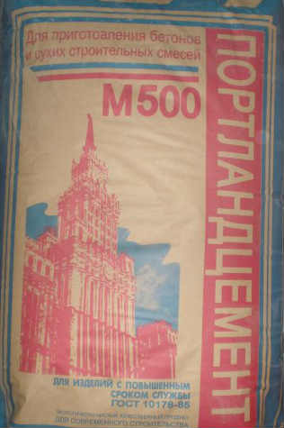

Добавки для сухих смесей и цемента
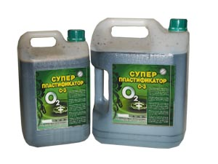

ПЛАСТИФИКАТОР
Пластификатор, разведенный в определенных пропорциях с цементом позволяет получать высокоподвижные, удобноукладываемые бетонные смеси, упрощающие укладку и уплотнение. Предназначен для использования при оштукатуривании стен, заливке полов, в т.ч. и "теплых полов", а также для изготовления фундаментов строительных объектов.

ТЕХНИЧЕСКАЯ ХАРАКТЕРИСТИКА
Преимущества применения пластификатора
- Увеличение пластичности бетонных и растворных смесей по показателю;
- Отсутствие высолов на бетоне и кирпиче;
- Низкий расход;
- Бесцветная жидкость на водной основе;
- Возможность добавления суперпластификатора в готовый бетон;
- Высоко экономичность и снижение трудозатрат;
- Простота дозирования 1 литр на 1 куб.м. бетона (350-460 кг. цемента);
Канистра 5л 10л 20л 40л

ПРОТИВОМОРОЗНАЯ ДОБАВКА
Противоморозные добавки в раствор применяются для получения высокоплотных тяжелых и легких цементных растворов, для подвижных растворных и растворных смесей при изготовлении монолитного раствора, фиброраствора, торкретраствора, пенополистиролраствора, ячеистого раствора, кладочного раствора. Для подвижных, жестких и сверхжестких растворных и растворных смесей на плотных и пористых заполнителях в производстве литых, вибролитых и вибропрессованных ЖБИ, ЖБК, тротуарных и декоративных фасадных плит.

ТЕХНИЧЕСКАЯ ХАРАКТЕРИСТИКА
-Увеличивает водонепроницаемость на 3 ступени и более – от W4 до W8–W10
-Ускоряет твердение – повышает прочность раствора на 50% и более в возрасте 1 суток нормального твердения
- Сокращает время до распалубки изделий в 2-4 раза;
- Повышает морозостойкость – придает раствору с маркой по морозостойкости F50 – F100 морозостойкость F200
- Разрешен к применению и эксплуатации для внутренних и наружных работ при строительстве и ремонте жилых, общественных и промышленных зданий и сооружений;
Канистра 5л 10л 20л 40л
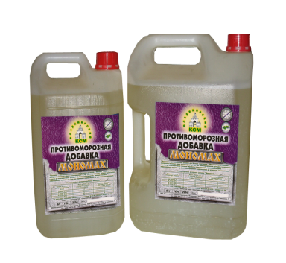

ЖИДКОЕ СТЕКЛО
Жидкое стекло это современный материал, который в последнее время стал совершенно незаменим в строительстве. Жидкое стекло обладает рядом положительных качеств и используется также в хим. промышленности. Одной из сфер использования жидкого стекла в строительстве является гидроизоляция фундамента, стен, полов.

ТЕХНИЧЕСКАЯ ХАРАКТЕРИСТИКА
-При гидроизоляции следует ввести 1л жидкого стекла в 7-9л цементного раствора.
-Склеивание. Наносят тонким слоем на очищенные поверхности и затем плотно прижимают
-Пропитка. Обработать кисть с обеих сторон несколько раз с промежуточной сушкой раствора (400гр. жидкого стекла в 1л. воды)
Канистра 5л 10л 20л 40л

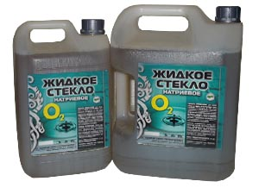

Будем рады с вами сотрудничать.
Наш прайс лист вы можете скачать с нашего интернет сайта www.смесистрой.рф

Телефон: (495) 971-10-96
e-mail: story-smesi@rambler.ru
icq: 242730713
skype: smesistroy
web: смесистрой.рф

